VENDIM

Nr. 36, datë 21.1.2026

PËR FINANCIMIN E SHËRBIMEVE SHËNDETËSORE SPITALORE NGA SKEMA E DETYRUESHME E SIGURIMEVE TË KUJDESIT SHËNDETËSOR PËR VITIN 2026
(Ndryshuar me VKM nr. 651, datë 27.8.2026)
(i përditësuar)
Në mbështetje të nenit 100 të Kushtetutës, të nenit 5, të ligjit nr. 87/2025, “Për buxhetin e vitit 2026”, dhe të nenit 10, të ligjit nr. 10383, datë 24.2.2011, “Për sigurimin e detyrueshëm të kujdesit shëndetësor në Republikën e Shqipërisë”, të ndryshuar, me propozimin e ministrit të Shëndetësisë dhe Mirëqenies Sociale, Këshilli i Ministrave

VENDOSI:

1. Financimin nga skema e detyrueshme e sigurimeve shëndetësore të paketës së shërbimeve të ofruara në spitalet publike, sipas listës së shërbimeve në shtojcën nr. 1, që i bashkëlidhet këtij vendimi.
2. Spitali e ushtron veprimtarinë e tij në përputhje me standardet, treguesit e cilësisë e të performancës, protokollet e diagnozës e të trajtimit, të miratuara nga Ministria e Shëndetësisë dhe Mirëqenies Sociale.
3. Buxheti për mbulimin e paketës së shërbimeve spitalore, sipas listës së shërbimeve që ofron çdo spital, ndahet sipas shtojcës nr. 2, që i bashkëlidhet këtij vendimi.
4. Fondi i Sigurimit të Detyrueshëm të Kujdesit Shëndetësor lidh kontratat me spitalet për financimin e paketave të shërbimeve shëndetësore të ofruara prej tyre, në përputhje me indikatorët e performancës spitalore.
5. Fondi i Sigurimit të Detyrueshëm të Kujdesit Shëndetësor financon paketën e shërbimeve spitalore të kontraktuara me këto metoda:
a) Buxhetim me zëra shpenzimesh, për:
i. paga dhe shpenzime të tjera lidhur me pagën e personelit;
ii. kontribute për sigurime shëndetësore e shoqërore të personelit;
iii. mallra e shërbime të tjera.
b) Buxhetim për pagesën e paketave të shërbimeve me çmime të miratuara me vendim të Këshillit të Ministrave. Buxhetimi detajohet për çdo spital në zëra shpenzimesh me vendim të Këshillit Administrativ të Fondit të Sigurimit të Detyrueshëm të Kujdesit Shëndetësor;
c) Buxhetim për spitalet Durrës e “Memorial” Fier. Detajimi në zëra shpenzimesh i buxhetit miratohet nga bordet e këtyre spitaleve. Fondi financon dy spitalet nëpërmjet transfertave në llogaritë bankare që kanë spitalet në bankat e nivelit të dytë.
6. Fondi i Sigurimit të Detyrueshëm të Kujdesit Shëndetësor financon spitalet, në zbatim të vendimit nr. 258, datë 24.4.2019, të Këshillit të Ministrave, “Për miratimin e kontratës së koncesionit/partneritetit publik privat për ofrimin e shërbimit laboratorik të spitaleve universitare, rajonale dhe atyre bashkiake të Sarandës dhe Lushnjës”. Fondi rishikon financimin e spitaleve për këtë kontratë gjatë vitit, me vendim të Këshillit Administrativ, me propozimin e Ministrisë së Shëndetësisë dhe Mirëqenies Sociale.
7. Spitali është përgjegjës për zbatimin e buxhetit të kontraktuar, sipas zërave të përcaktuar të buxhetit, në përputhje me indikatorët dhe aktivitetin e shërbimit spitalor.
8. Rishpërndarja e buxhetit ndërmjet spitaleve bëhet brenda një kufiri prej 3 (tre) % të buxhetit të spitaleve, me vendim të Këshillit Administrativ të Fondit të Sigurimit të Detyrueshëm të Kujdesit Shëndetësor.
9. Një fond jo më i madh se 30 (tridhjetë) % e buxhetit vjetor, i planifikuar për shërbimet spitalore, mbahet nga Fondi i Sigurimit të Detyrueshëm të Kujdesit Shëndetësor për ta shpërndarë gjatë vitit, me vendim të Këshillit Administrativ të Fondit të Sigurimit të Detyrueshëm të Kujdesit Shëndetësor, përkatësisht, për:
a) financimin e shërbimit spitalor gjatë vitit;
b) pagesat e paketave të shërbimeve të veçanta, të ofruara nga shërbimet spitalore, publike e jopublike, brenda vendit, të miratuara me vendim të Këshillit të Ministrave;
c) pagesat për kujdes shëndetësor në institucione jopublike, brenda e jashtë vendit, sipas miratimit, rast pas rasti, me vendim të Këshillit të Ministrave;
ç) pagesat për kujdes shëndetësor, sipas marrëveshjeve ndërkombëtare të nënshkruara;
d) pagesat e shërbimeve të kryera për llogari të spitaleve publike nga operatorë të kontraktuar nga Ministria e Shëndetësisë dhe Mirëqenies Sociale;
dh) transferta për individët (mjekë në shërbimet spitalore).
10. Shpenzimet kapitale për investimet në spitale mbulohen nga Ministria e Shëndetësisë dhe Mirëqenies Sociale. Spitalet paraqesin kërkesën për investime në Ministrinë e Shëndetësisë dhe Mirëqenies Sociale.
11. Burime të tjera financimi për spitalet janë fondet e krijuara nga të ardhurat e realizuara gjatë veprimtarisë së tyre dhe nga dhurimet, të cilat përdoren tërësisht nga vetë spitali. Përdorimi i të ardhurave dytësore miratohet nga bordi drejtues i spitaleve për spitalet që kanë përfituar autonominë menaxheriale. Për spitalet e tjera, përdorimi i të ardhurave bëhet bazuar në procedurat e miratuara nga Ministria e Shëndetësisë dhe Mirëqenies Sociale. Këto të ardhura vlerësohen si të ardhura jashtë limitit, të cilat mbarten në vitin buxhetor pasardhës.
12. Spitali zbaton sistemin e referimit dhe tarifat për shërbimet me pagesë, të miratuara nga ministri i Shëndetësisë dhe Mirëqenies Sociale, me përjashtim të spitaleve që kanë përfituar autonominë financiare.
13. Numri i përgjithshëm i punonjësve të spitaleve, që financohen nga Fondi i Sigurimit të Detyrueshëm të Kujdesit Shëndetësor, është 13 200 (trembëdhjetë mijë e dyqind) veta.
14. Për raste të veçanta të mungesës së mjekut specialist në shërbime të ndryshme të spitaleve rajonale, bashkiake, ministri i Shëndetësisë dhe Mirëqenies Sociale, brenda numrit të përgjithshëm të personelit spitalor, urdhëron kontraktimin, për një periudhë të caktuar, të mjekëve specialistë. Mjekët e përcaktuar në këtë pikë, përveç pagës, trajtohen financiarisht me një bonus deri në 250 000 (dyqind e pesëdhjetë mijë) lekë në muaj. Vlera e bonusit përcaktohet, rast pas rasti, nga ministri i Shëndetësisë dhe Mirëqenies Sociale, bazuar në vlerësimin e komisionit përkatës. Ky bonus, për efekt të llogaritjes së kontributeve të sigurimeve shoqërore dhe shëndetësore, trajtohet sipas shkronjës “e”, të pikës 2, të kreut II, të vendimit nr. 77, datë 28.1.2015, të Këshillit të Ministrave, “Për kontributet e detyrueshme dhe përfitimet nga sistemi i sigurimeve shoqërore dhe sigurimi i kujdesit shëndetësor”, të ndryshuar.
15. Mjekët e kontraktuar, sipas pikës 14, të këtij vendimi, nuk e përfitojnë shpërblimin sipas shkronjave “a” e “b”, të pikës 17.6, të vendimit nr. 424, datë 26.6.2024, të Këshillit të Ministrave, “Për miratimin e strukturës së pagave, niveleve të pagave e shtesave mbi pagë, kompensime dhe trajtime të tjera financiare të punonjësve të sistemit shëndetësor në institucionet shëndetësore, në sistemin e ministrisë përgjegjëse për shëndetësinë, në strukturat shëndetësore të Forcave të Armatosura të Republikës së Shqipërisë, të Drejtorisë së Përgjithshme të Burgjeve dhe të Drejtorisë së Përgjithshme të Policisë së Shtetit”.
16. Për spitalet rajonale, bashkiake, që nuk plotësojnë nevojat me personel mjek të strukturës në shërbimin e urgjencës, ministri i Shëndetësisë dhe Mirëqenies Sociale urdhëron kontraktimin e mjekëve të përgjithshëm dhe kryerjen e shërbimit nga mjekë të qendrave shëndetësore të shërbimit parësor.
17. Numri i pedagogëve me kontratë shërbimi për spitalet universitare miratohet çdo vit nga ministri i Shëndetësisë dhe Mirëqenies Sociale. Masa e shpërblimit mujor të mjekëve pedagogë të Universitetit të Mjekësisë, Tiranë, bazohet në aktivitetin mjekësor e në kohën e angazhimit në strukturat shëndetësore universitare dhe nuk mund të jetë më e lartë se masa e shpërblimit mujor të drejtuesit të shërbimit me gradën “Doktor i shkencave”. Pagesa e tyre bëhet nga buxheti për shërbimet e spitalit.
18. Financimi i institucioneve dhe i shërbimeve, të përcaktuara në shtojcën nr. 3, që i bashkëlidhet këtij vendimi, bëhet nga Fondi i Sigurimit të Detyrueshëm të Kujdesit Shëndetësor vetëm kundrejt shtesave përkatëse në buxhet nga Ministria e Shëndetësisë dhe Mirëqenies Sociale.
19. Ngarkohen Ministria e Shëndetësisë dhe Mirëqenies Sociale, Ministria e Financave dhe Fondi i Sigurimit të Detyrueshëm të Kujdesit Shëndetësor për zbatimin e këtij vendimi.
Ky vendim hyn në fuqi menjëherë, botohet në Fletoren Zyrtare dhe i fillon efektet nga data 1 janar 2026.

KRYEMINISTËR
Edi Rama

SHTOJCA NR. 1
LISTA E SHËRBIMEVE SPITALORE QË DO TË FINANCOHEN NGA FONDI I SIGURIMIT TË DETYRUESHËM TË KUJDESIT SHËNDETËSOR

I. SPITALET UNIVERSITARE
1. Shërbimi i kardiologjisë dhe kardiologjisë invazive;
2. Shërbimi i kardiokirurgjisë;
3. Shërbimi i kirurgjisë angiovaskulare;
4. Shërbimi i hematologjisë;
5. Shërbimi i gastro-hepato-enterologjisë;
6. Shërbimi i endokrinologjisë;
7. Shërbimi i nefrologjisë dhe hemodializës;
8. Shërbimi i anestezi-reanimacionit;
9. Shërbimi i urgjencave polivalente;
10. Shërbimi i hipertonisë dhe i mjekësisë interne;
11. Shërbimi i alergologjisë;
12. Shërbimi i reumatologjisë;
13. Shërbimi i dermatologjisë;
14. Shërbimi i traumatologjisë;
15. Shërbimi i ortopedisë;
16. Shërbimi i okulistikës;
17. Shërbimi i ORL-së;
18. Shërbimi i kirurgjisë oro-maksilo-faciale (OMF);
19. Shërbimi i urgjencës kirurgjikale;
20. Shërbimi i kirurgjisë digjestive;
21. Shërbimi i urologjisë;
22. Shërbimi i djegie-plastikës;
23. Shërbimi i neurologjisë;
24. Shërbimi neurovaskular (stroke dhe poststroke);
25. Shërbimi i neurokirurgjisë;
26. Shërbimi i neuroradiologjisë diagnostike dhe intervencionuese;
27. Shërbimi i onkologjisë;
28. Shërbimi i sëmundjeve infektive;
29. Shërbimi i pediatrisë së specialiteteve;
30. Shërbimi i onkohematologjisë pediatrike;
31. Shërbimi i pediatrisë infektive;
32. Shërbimi i urgjencës dhe i pediatrisë së përgjithshme;
33. Shërbimi i kirurgjisë infantile;
34. Shërbimi i reanimacionit pediatrik;
35. Shërbimi i laboratorëve (klinikë-biokimikë, mikrobiologjikë, imunologjikë, të anatomisë patologjike);
36. Shërbimi i gjenetikës mjekësore;
37. Shërbimi i imazherisë dhe i mjekësisë nukleare;
38. Shërbimi i mjekësisë rehabilituese;
39. Shërbimi i statistikave;
40. Shërbimi i pneumologjisë;
41. Kirurgjia torakale;
42. Shërbimi i gjinekologjisë;
43. Shërbimi i obstetrikës;
44. Shërbimi i patologjisë së barrës;
45. Shërbimi i neonatologjisë;
46. Shërbimi i farmacisë;
47. Shërbimi i konsultave të specializuara ambulatore;
48. Shërbimi i toksikologjisë klinike;
49. Shërbimi i psikiatrisë (QSUT);
50. Kontrolli i infeksioneve spitalore;
51. Shërbimi i urgjencës paraspitalore;
52. Banka e gjakut.
II. QENDRA SPITALORE RAJONALE
II.A. Shërbimet e qendrës spitalore rajonale përcaktohen rast pas rasti në urdhrin e ministrit për ngritjen e qendrës spitalore rajonale.
1. Shërbimi i urgjencës;
2. Shërbimi Universitar i Sëmundjeve Polmonare;
3. Shërbimi i mjekësisë interne;
4. Shërbimi i kardiologjisë dhe kardiologjisë invazive;
5. Shërbimi i kardiokirurgjisë;
6. Shërbimi i kirurgjisë abdominale dhe ortopedike;
7. Shërbimi i kirurgjisë torakale;
8. Shërbimi i anestezi-reanimacionit;
9. Shërbimi imazherisë;
10. Shërbimi i referencës së tuberkulozit;
11. Shërbimi i laboratorit;
12. Shërbimi i konsultave;
13. Shërbimi i pediatrisë;
14. Shërbimi i farmacisë;
15. Njësi komunitare lindjeje;
16. Riaftësim dhe rehabilitim.
III. SPITALET NË NIVEL QARKU (SPITALET RAJONALE)
Spitalet publike të përgjithshme në nivel qarku ofrojnë:
1. Shërbimin e urgjencës;
2. Shërbimin e mjekësisë së përgjithshme;
3. Shërbimin e kirurgjisë së përgjithshme, ortopedi-traumatologjisë, urologjisë, ORL, okulistikës, angiologjisë, max-facial;
4. Shërbimin e obstetrikë-gjinekologjisë;
5. Shërbimin e neonatologjisë;
6. Shërbimin e pediatrisë;
7. Shërbimin e imazherisë;
8. Shërbimin e mjekësisë rehabilituese;
9. Shërbimin e anatomisë dhe histologjisë patologjike;
10. Shërbimin e laboratorëve kliniko-biokimikë të mikrobiologjisë;
11. Shërbimin e anestezi-reanimacionit;
12. Shërbimin e farmacisë;
13. Shërbimin e onkologjisë (kimioterapisë, kujdesi paljativ);
14. Kontrollin e infeksioneve spitalore;
15. Shërbimin psikosocial;
16. Shërbimin e konsultave të specializuara (poliklinika e specialiteteve);
17. Bankën e gjakut.
IV. SPITALET NË NIVEL BASHKIE
Spitalet publike të përgjithshme në nivel bashkie ofrojnë:
1. Shërbimin e urgjencës;
2. Shërbimin e mjekësisë së përgjithshme;
3. Shërbimin e kirurgjisë së përgjithshme;
4. Shërbimin e pediatrisë dhe obstetrikë-gjinekologjisë, neonatologji;
5. Shërbimin e imazherisë;
6. Shërbimin e laboratorëve kliniko-biokimikë të mikrobiologjisë;
7. Shërbimin e anestezi-reanimacionit;
8. Shërbimin e farmacisë;
9. Shërbimin ambulator të specializuar;
10. Bankën e gjakut.
V. SPITALET DITORE
1. Ndihmë e parë mjekësore për trajtim dhe kurim brenda 24 orëve.

SHTOJCA NR 2
BUXHETI PËR SHËRBIMIN SPITALOR
(në mijë lekë)
(Ndryshuar me VKM nr. 651, datë 27.8.2026)

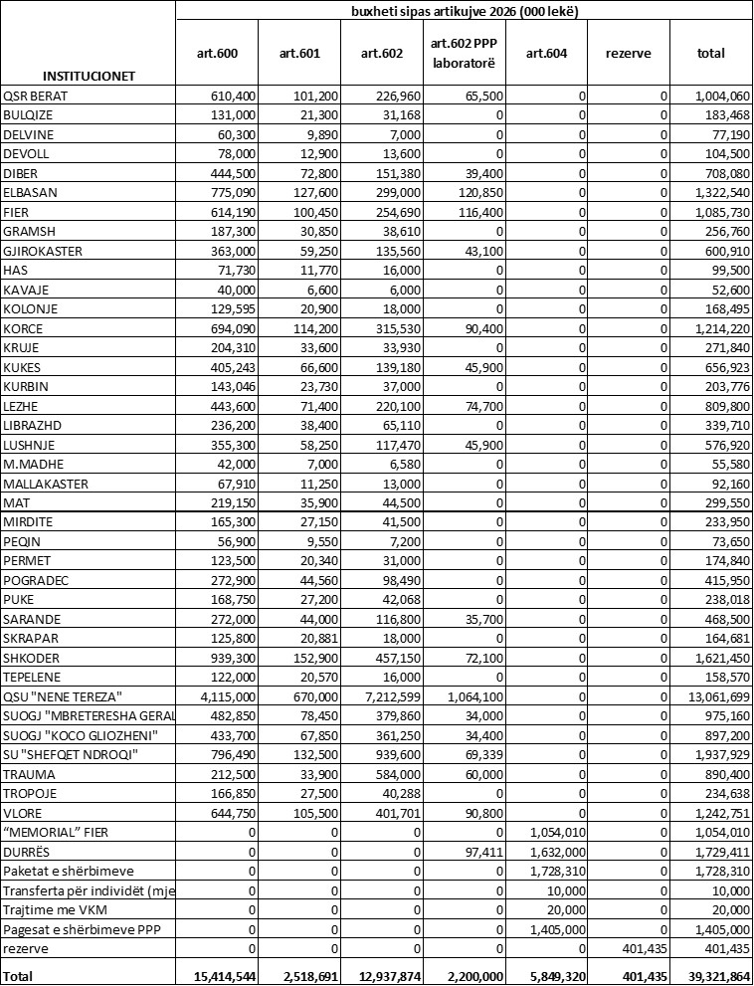

SHTOJCA NR. 3
LISTA E INSTITUCIONEVE, QË NUK DO TË FINANCOHEN NGA FONDI I SIGURIMIT TË DETYRUESHËM TË KUJDESIT SHËNDETËSOR
1. Spitali Psikiatrik Vlorë;
2. Spitali Psikiatrik Elbasan;
3. Shërbimet e shëndetit mendor në rrethe;
4. Shërbimi i psikiatrisë Shkodër;
5. Qendra Kombëtare e Riaftësimit, Mirërritjes dhe Zhvillimit të Fëmijëve;
6. Shërbimi Kombëtar i Transfuzionit;
7. Qendra Kombëtare Biomjekësore.

